TRƯỜNG ĐẠI HỌC VĂN LANG |  | ĐỀ THI KẾT THÚC HỌC PHẦN
KHOA ĐIỀU DƯỠNG VÀ KỸ THUẬT Y HỌC |  |  | Học kỳ: 1 | Năm học: | 2021 - 2022
Mã học phần: DYH0190 Tên học phần: Hóa sinh lâm sàng 1
Mã nhóm lớp HP: | 211_DYH0190_01
Thời gian làm bài: | 90 (phút)
Hình thức thi: | Trắc nghiệm kết hợp tự luận

Cách thức nộp bài phần tự luận (Giảng viên ghi rõ):
- Upload file bài làm (word)

PHẦN TRẮC NGHIỆM (3 điểm)

Phát biểu nào sau đây Không đúng về vai trò của nước trong cơ thể?
A. Tạo năng lượng cho cơ thể hoạt động
B. Điều hòa thân nhiệt
C. Dung môi hòa tan các chất dinh dưỡng
D. Đào thải các chất thải
ANSWER: A
Quá trình thoái hóa pyrimidin xảy ra chủ yếu ở cơ quan nào?
A. Gan
B. Lách
C. Tủy xương
D. Thận
ANSWER: A
Deoxyribonuclease là enzyme có tác dụng:
A. Phân cắt DNA
B. Sao chép DNA
C. Nối các đoạn DNA
D. Tách mạch DNA
ANSWER: A
Phân tử DNA và RNA có đặc điểm giống nhau về bản chất là:
A. Acid nucleic
B. Pyrimidin
C. Nucleosid
D. Purin
ANSWER: A
Tập hợp nào sau đây gồm toàn các vitamine tan trong mỡ :
A. A, E, K, D
B. D, E, K, B1
C. K, D, A, C
D. D, K, B
ANSWER: A
Trong quá trình tân tạo Glucose, phản ứng từ Pyruvate để tạo ngược trở lại thành Phosphoenolpyruvat cần sự xúc tác của bao nhiêu enzym?
A. 2
B. 3
C. 1
D. 4
ANSWER: A
Phản ứng cuối của quá trình tân tạo glucose là?
A. G6P → G
B. G → G6P
C. Glycogen → G
D. G1P → G
ANSWER: A
Ở não, nguồn nguyên liệu thứ hai thay thế glucose để tạo năng lượng cho não là?
A. Thể ceton
B. Acid béo
C. Acid amin
D. Fructose
ANSWER: A
Giúp tăng diện tích tiếp xúc giữa enzym tiêu hóa và lipid trong thức ăn là vai trò của?
A. Sự nhũ tương hóa bởi muối mật, acid mật
B. Sự oxy hóa bởi muối mật, acid mật
C. Sự halogen hóa bởi iod
D. Sự biến tính của protein do acid của dạ dày
ANSWER: A
Tại sao ở nhiệt độ phòng, dầu ở trạng thái lỏng còn mỡ lại đặc?
A. Dầu chứa hầu hết acid béo không no, mỡ chưa chủ yếu acid béo no nên nhiệt độ nóng chảy cao hơn dầu
B. Dầu chứa hầu hết acid béo no nên cấu trúc lỏng lẻo nên nhiệt độ nóng chảy thấp hơn mỡ
C. Mỡ chứa chủ yếu acid béo không no nên nhiệt độ nóng chảy cao hơn dầu
D. Trừ dầu cọ và dầu dừa, hầu hết dầu đều chứa acid béo no
ANSWER: A
Đặc điểm của họ omega 3?
A. Có vị trí liên kết đôi cuối cùng cách carbon omega 3 carbon
B. Có vị trí liên kết đôi đầu tiên cách carbon omega 3 carbon
C. Có 3 liên kết đôi
D. Có carbon omega ở vị trí số 3
ANSWER: A
Kỹ thuật chạy thận nhân tạo ứng dụng tính chất gì của protein?
A. Sự thẩm tích
B. Sự biến tính thuận nghịch
C. Sự biến tính không thuận nghịch
D. Sự hòa tan và kết tủa
ANSWER: A
Quá trình biến tính thuận nghịch (in vitro) của ribonuclease chưa cuộn xoắn với tác nhân là ure và mercaptomethanol?
A. Chỉ cắt đứt liên kết disulfur
B. Cắt đứt tất cả liên kết trong cấu trúc
C. Chỉ cắt liên kết peptide trong cấu trúc bậc 1
D. Là biến tính không thuận nghịch
ANSWER: A
Enzym dị lập thể dương?
A. Gắn với chất hoạt hóa dị lập thể tại trung tâm dị lập thể
B. Gắn với chất hoạt hóa dị lập thể tại trung tâm hoạt động
C. Gắn với chất hoạt hóa trung tâm hoạt động tại trung tâm dị lập thể
D. Gắn với chất hoạt hóa trung tâm hoạt động tại trung tâm hoạt động
ANSWER: A
Nhóm hormon thường có thụ thể trên màng tế bào?
A. Thuộc nhóm peptide, amin
B. Thuộc nhóm steroid
C. Thyroid
D. Hormon sinh dục
ANSWER: A

PHẦN TỰ LUẬN (7 điểm)
Câu 1. (3 đ). Anh/Chị hãy trình bày quá trình tiêu hóa và hấp thu protein qua đường tiêu hóa theo Hình 1.1
Hình 1.1
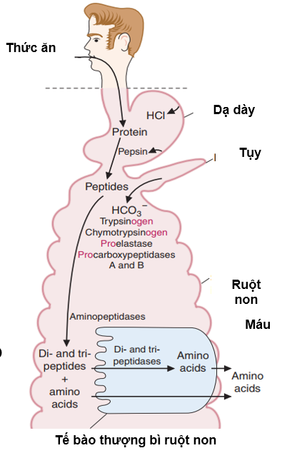

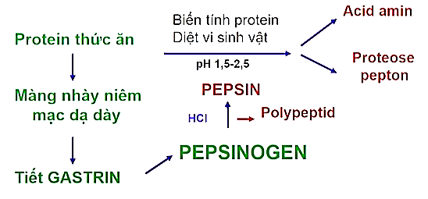

Đáp án câu 1

Quá trình tiêu hóa protein chia thành 3 giai đoạn: dạ dày, tụy và ruột non
Dạ dày:
- Protein thức ăn vào đến dạ dày, màng nhày niêm mạc dạ dày được kích thích tiết ra hormon Gastrin, gastrin kích thích dạ dày tiết ra pepsinogen là tiền chất tạo ra pepsin nên chưa có hoạt tính sinh học. (0,25 điểm)
- Pepsinogen dưới tác dụng của pH acid, những đoạn polypeptide được tách ra và tạo thành pepsin dạng hoạt động, phân cắt các đại phân tử protein thành những mảnh, đoạn pepton, proteose và một phần ít acid amin. (0,5 điểm)
- Bên cạnh đó, nhờ pH acid của dạ dày cũng tạo điều kiện làm biến tính protein, giúp hỗ trợ quá trình tiêu hóa và ngăn chặn tác hại của vi sinh vật. (0,25 điểm)
Tụy:
Các sản phẩm từ dạ dày tiếp tục đi xuống tá tràng, kích thích tụy tiết ra hormone secretin, kích thích tụy tiết ra: (0,25 điểm)
- Bicarbonat: trung hòa pH dịch vị (0,25 điểm)
- Proenzyme: chymotrypsinogen, trypsinogen, procarboxy-peptidase, proelastase ở dạng chưa hoạt động (0,25 điểm)
Ruột non:
- Proenzym vào ruột non thì được chuyển thành dạng hoạt động: trypsin, chymotrypsin, carboxypeptidase, elastase (0,25 điểm)
- Ruột cũng tiết ra aminopeptidase và dipeptidase phân cắt các mảnh protein dang dở thành acid amin, di và tripeptide. (0,25 điểm)
Hấp thu: Các acid amin, di và tripeptide hấp thu qua màng niêm mạc ruột non, và các di, tripeptide hầu hết cũng được chuyển thanh acid amin, theo tĩnh mạch cửa về gan và đi đến các mô, tế bào khác có nhu cầu (0,75 điểm)
Câu 2 (2 điểm): Anh/chị hãy cho biết những điểm giống nhau và khác nhau trong quá trình sao chép DNA ở sinh vật Porkaryote và Eukaryote?
Đáp án Câu 2:
- Giống nhau: (1 điểm)
- Về bản chất quá trình sao chép DNA là quá trình nhân bản DNA từ 1 phân tử DNA ban đầu tạo thành 2 phân tử DNA giống nhau và giống phân tử DNA ban đầu.
- Quá trình nhân đôi DNA đều theo nguyên tắc bổ sung và bán bảo toàn
- Diễn biến của quá trình gồm 3 bước chính: Tách mạch, tháo xoắntổng hợp mạch mớiTạo 2 phân tử DNA con và kết thúc quá trình
- Khác nhau
- Eukaryote: (0.5 điểm)
- Thời gian sao chép DNA dài do bộ gen lớn
- Tham gia của nhiều protein chuyên biệt
- Qúa trình sao chép diễn ra theo chu trình tế bào và xảy ra trong nhân tế bào
- Có nhiều vị trí khởi đầu sao chép
- Có 5 loại enzyme DNA polymerase tham gia quá trình sao chép
- Prokaryote: (0.5 điểm)
- Thời gian sao chép ngắn hơn vì bộ gen nhỏ
- Quá trình sao chép diễn ra liên tục trong tế bào chất đồng thời với quá tình phiên mã và dịch mã
- Có 1 vị trí khởi đầu sao chép
- Có 3 loại DNA polymerase tham gia quá trình sao chép
Câu 3. (2 đ)
- Anh/Chị hãy mô tả phương cách tác động của hormon tại tế bào đích dựa trên hình 3.1
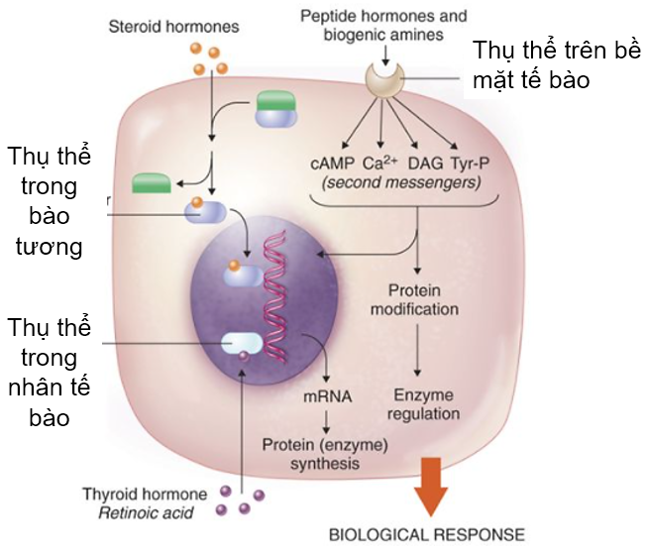
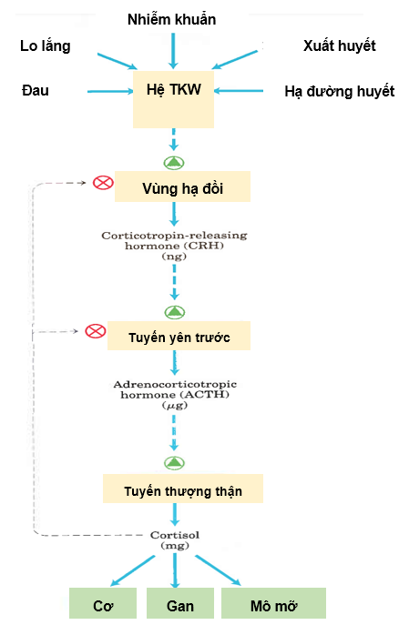
- Anh/Chị hãy cho biết trục hoạt động của hormon là gì? Mô tả về trục hoạt động của hormon theo ví dụ cụ thể của sơ đồ hình 3.2

Hình 3.1

Hình 3.2
Đáp án câu 3:

Phương cách tác động của hormon lên tế bào đích cần có thụ thể của hormon trên tế bào đó, tùy vào thụ thể của hormon nằm ở vị trí nào của tế bào mà hormon có cách tác động khác nhau: (0,5 điểm)
- Thụ thể trên màng tế bào: thường những hormon thuộc nhóm peptide, amin… không tan được trong lipid nên không qua được màng phospholipid kép của tế bào. Do đó, nhóm hormon này thường có thụ thể trên màng tế bào, gắn vào thụ thể và truyền tín hiệu đến thụ thể trên màng mà không đi vào bên trong tế bào (0,25 điểm)
- Thụ thể trong tế bào chất: thường là những hormon nhóm steroid, có thể đi qua được màng lipid của tế bào, và truyền tín hiệu đến thụ thể bên trong tế bào chất (0,125 điểm)
- Thụ thể trong nhân: những hormon thuộc nhóm Thyroid có thể đi xuyên màng tế bào và đi vào trong nhân tế bào để truyền tín hiệu. (0,125 điểm)
Trục hoạt động của hormon là: Hạ đồi-tuyến yên-tuyến nội tiết-tuyến đích (tế bào đích), trong đó vùng HĐ -TY đóng vai trò điều phối. (0,25 điểm)
Mô tả trục hormon:
- Khi cơ thể chúng ta có một số vấn đề như đau, lo lắng, nhiễm khuẩn… thì hệ TKW bắt đầu truyền xung động TK đến vùng hạ đồi, vùng hạ đồi nhận thông tin tín hiệu từ các xung động Tk đó là cơ thể đang bị nhiễm khuẩn hay bị đau…, cần tiết ra hormone để giải quyết vấn đề đó (0,25 điểm)
- Lúc này vùng hạ đồi tiết ra CRH, đi đến tế bào đích của CRH chính là tuyến yên, tiếp tục truyền tín hiệu và kích thích tuyến yên tiết ra ACTH. Tương tự như vậy ACTH cũng đi dến tế bào đích là tuyến thượng thận và kích thích tuyến thượng thận tiết ra cortisol. Cortisol đi đến những mô cơ quan mà đang có vấn đề bị đau, viêm…làm giảm vấn đề đó. (0,25 điểm)
- Khi mà có thể đã vượt qua được tình trạng trên, khi mà nồng độ hormone Cortisol được tạo ra quá nhiều, sẽ quay trở lại ức chế cơ quan trên để ức chế các qua trình tạo ra chính nó. Cortisol khi mà tạo ra quá nhiều ở tuyến thướng thận thì bắt đầu nó quay lại phát tín hiệu ức chế lên tuyến yên trước và vùng hạ đồi. (0,25 điểm)

Ngày biên soạn: 18/10/2021
Giảng viên biên soạn đề thi:
Phạm Thị Mỹ Tiên
Hồ Thị Bảo Châu

Ngày kiểm duyệt: 22/11/2021
Trưởng (Phó) Khoa/Bộ môn kiểm duyệt đề thi: Lý Thị Phương Hoa

